รายงานผลการดำเนินการเกี่ยวกับทรัพย์สินของทางราชการ

ข้อมูล ณ วันที่ 20 ธันวาคม 2567

เมื่อวันที่ 20 ธ.ค.2567 ส.ทล.1 กก.8 บก.ทล. ได้ดำเนินการตรวจสอบทรัพย์สินของ
ทางราชการเพื่อสรุปจำนวนทรัพย์สินของทางราชการ เพื่อรายงานสรุปยอดทรัพย์สินของทางราชการ ประจำปีงบประมาณ พ.ศ.2568 ต่อไป
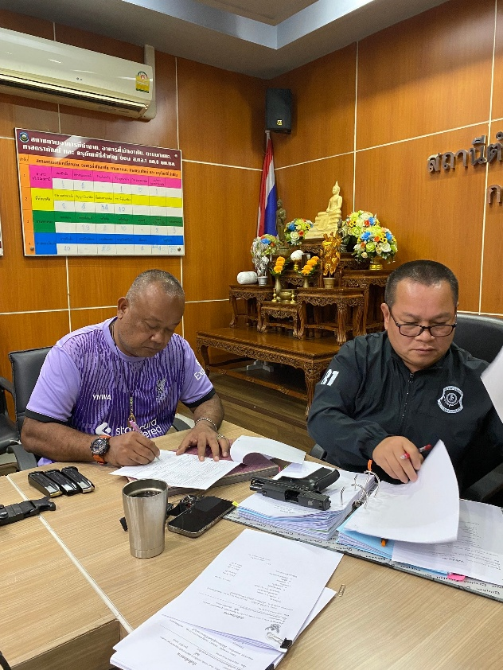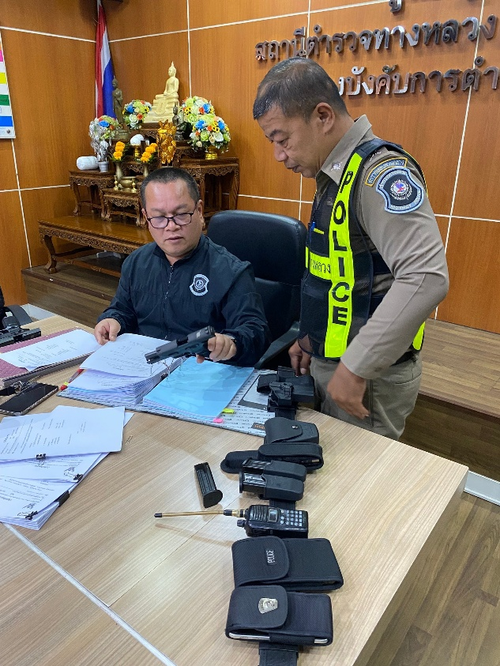

รายงานผลการดำเนินการเกี่ยวกับของบริจาค

ข้อมูล ณ วันที่ 31 ธันวาคม 2567

- ส.ทล.1 กก.8 บก.ทล. ไม่มีของบริจาค ในรอบเดือน ธันวาคม 2567

รายงานผลการดำเนินการเกี่ยวกับของกลาง

ข้อมูล ณ วันที่ 31 ธันวาคม 2567

- ส.ทล.1 กก.8 บก.ทล. ไม่มีของกลาง ในรอบเดือน ธันวาคม 2567

